2025年度 全柔連登録について

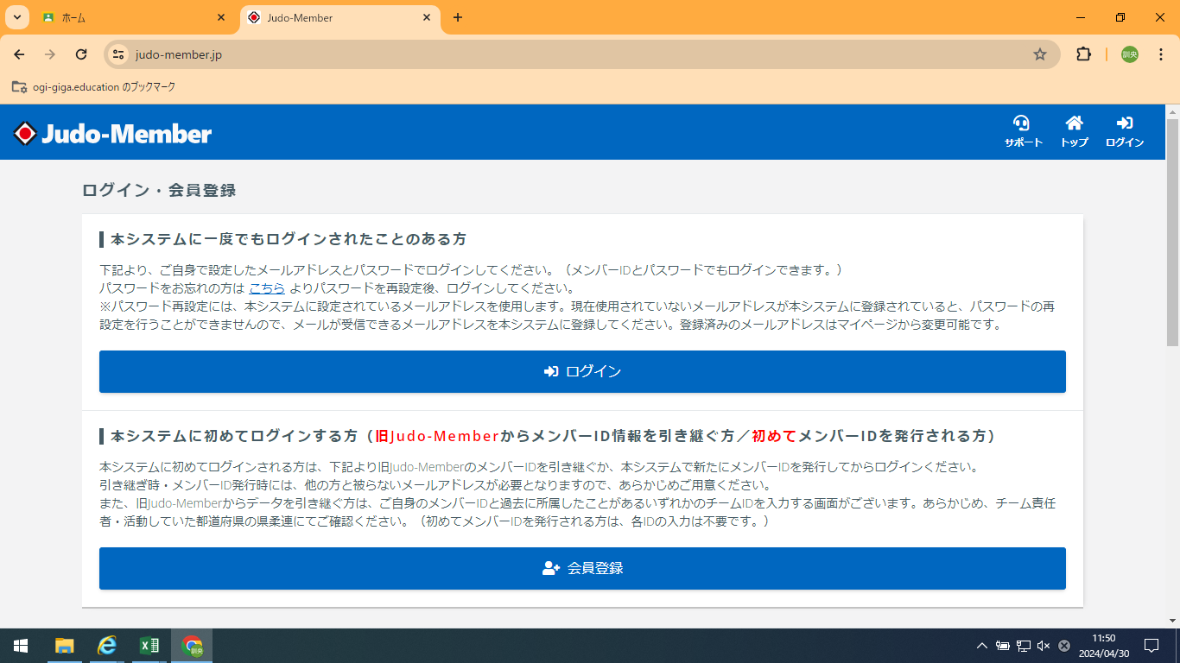

クリック

- 全柔連登録ページから上記画面を開く。下の「本システムに1度でもログインされたことのある方」の会員登録をクリック。
※新チームとして登録する場合は下の初めてログインをクリック（ほとんど該当しない）

- 説明に従い、ID・パスワード等を入力してください。「昨年度の責任者情報です」

- 左側のタブからチーム申請→メンバー申請をお願いします。

※責任者が変更している場合等、わからない場合は連絡ください。（牛津中：西山）

